איגוד המהנדסים לבניה ותשתיות בישראל עמותת האדריכלים מאוחדים בישראל

כנס בנייה גבוהה
שייערך ביום ב' 4 במאי 2009 במרכז הקונגרסים
מלון דן פנורמה רח' קויפמן 10 תל-אביב
מרכזי הכנס: אינג' יאיר דיקמן ואדר' אריה שילה
תוכנית:
8:30 – 9:15 התכנסות, רישום וביקור בתערוכה.
מושב פתיחה:
9:15– 9:45 דברי ברכה: שר הבינוי והשיכון
יו"ר איגוד המהנדסים אינג' דני מריאן ; יו"ר עמותת האדריכלים אדר' אנדה בר
9:45 – 10:30
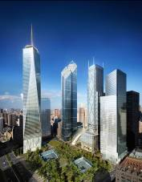 | הרצאת אורח - USA , Jeffrey Smilow, P.E  Executive Vice President- WSP Cantor Seinuk- N.Y.  High-Rise Towers – The State of the Art  מגדלי מרכז הסחר העולמי - מתכנן השלד: WSP Cantor Seinuk  אדריכלות: SOM, Foster/Adamson, Richard Rogers Architects:
מושב א': יו"ר מושב – מהנדס יאיר דיקמן
10:30 – 11:00 אדר' ברוך יוסקוביץ
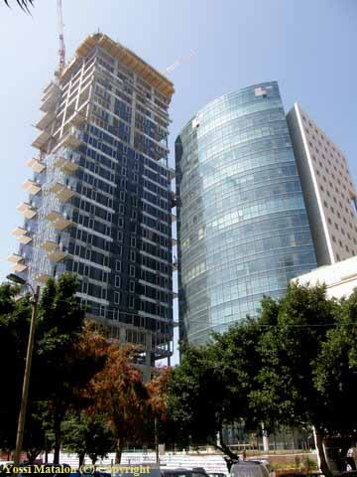 | המגדל בפסיפס האורבאני  ההיבט האורבאני – היחס בין המגדל למרחב הציבורי  השפעת המגדל על הסביבה – הצללה, זרימת אוויר, החזרי קרינה וכו'  העמסה נפחית – השפעת מסת המגדל על המרקם  מגדלי משרדים ומגורים בלב העיר ת"א
11:00 – 11:30 אינג' ישראל דוד – י.דוד מהנדסים
מגמות וחידושים בתכנון הנדסי של מבנים רבי קומות
11:30- 12:00 הפסקה וביקור בתערוכה מסחרית
מושב ב': יו"ר המושב - אדר' אמיר מן
12:00– 12:20 אינג' יואב אלדאג
היבטי בטיחות במבנים רבי קומות
12:20– 12:50 אינג' אהוד זרצקי – הורביץ-בוך-דיקמן מהנדסים
מגדל צ'מפיון בבני –ברק עקרונות מול תכנון
12:50– 13:20 אדר' יוסי סיון – יסקי – מור - סיון אדריכלים
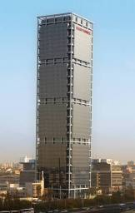 | לגור ולעבוד בגובה  התפתחות המגורים והמשרדים בישראל - השאיפה והפריצה לגובה, ההקשר הסביבתי  המגדל, תכנית וצורה - שימושים, חללים פרטיים, משותפים וציבוריים. המגדל - כלכליות, יעילות ושיווק  המגדל כמבנה – שלד, מערכות, טכנולוגיה, חומרים ופרטים והביטוי האדריכלי.  מגדל אמפא (תכנון: משרד יסקי-מור-סיוון).

13:20– 14:40 ארוחת צהריים וביקור בתערוכה מסחרית
מושב ג':
14:40 – 15:00 מהנדס צבי פרידמן – חברת ארטנט
תקשורת ובקרה בבניית מגדלים
שרשרת הבקרה – המתכנן, המבצע, הספק (תחזוקה שרות ושדרוג) והמשתמש
פריסה – פריסת מתקני תקשורת ובקרה במגדל (קווית ואלחוטית)
"האח הגדול" – בקרת גישה ונוכחות במגדל, ניהול תנועה
15:00– 15:30 פרופ' משה צור - אדריכל ובונה ערים
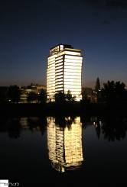 | מעטפת המגדל – בנית בת-קיימא  המעטפת - חזיתות המגדל, חומרים ושילובם, קיר המסך, Double-Skin  אקלים – המעטפת כמגן אקלימי, תאורה ואוורור, חלונות לסוגיהם  בניה ירוקה – ידידותיות לסביבה, חומרים בני-קיימא, ההיבט האנרגטי  בנין בפראג (תכנון : משה צור אדריכלים בוני ערים בע"מ)
15:30– 16:00 אינג' רונן גינזבורג
היבטי ביצוע בבנייה גבוהה
16:30-16:00 הפסקה וביקור בתערוכה מסחרית
מושב ד':
17:15-16:30 הרצאת אורח - Pl. Ing. Stefan Lind
NAUTH SL Fasadentechnik GmbH Germany
High Rise Façade Cladding w/Natural Stone
17:35-17:15 אינג' יוסק'ה מנור – מהנדס ראשי, חב' אלקטרה מערכות משולבות
מערכות אלקטרומכניות ברבי קומות

הערה: תכנית הכנס וסדר ההרצאות כפופים לשינויים.
דמי השתתפות: לחבר איגוד המהנדסים ,עמותת האדריכלים,לשכה, לשכת שמאי המקרקעין,ארגון העצמאיים, התאחדות הקבלנים ואיגוד מהנדסי ערים 340 ₪ (יש להציג כרטיס חבר לשנת 2009) ולמי שאינו חבר 450 ₪ לסטודנטים החברים באיגוד המהנדסים או בעמותת האדריכלים 190 ₪ .
הרשמה מראש
ביטול השתתפות עד 7.4.09 אי ביטול בכתב\פקס מחייב תשלום מלא.
- יש להסדיר את התשלום לפני הכנס. אדריכלים נרשמים במשרדי עמותת האדריכלים
להרשמה: עמותת האדריכלים רחוב המגדלור 15 יפו
טלפון:03-5188234 פקס: 03-5188235
דוא"ל: u-architects3@barak.net.il אתר: www.isra-arch.org.il
טופס הרשמה כנס בניה לגובה 4.5.09 ניתן לשלוח לפקס 03-5188235 או למייל
u-architects3@barak.net.il או לשלם בטלפון:03-5188234

שם |  |  |  |  |  |  |  | משפחה
מקום עבודה
כתובת למשלוח דואר
נייד: |  |  |  |  |  | טל: |  |  |  | פקס:
דוא"ל |  |  |  |  |  |  |  |  |  |  |  | סכום לתשלום
אדריכל חבר (נא סמן בעיגול) |  |  |  |  | כן |  |  | לא | אחר
מס' כרטיס אשראי: |  |  |  |  |  |  |  |  |  |  | סוג |  |  |  | תוקף:
חתימה |  |  |  | ת.ז.

